Éditeur de plan de maison
Projet de BTS Système Numérique – Informatique et Réseau
Lycé Antoine Bourdelle - Promotion 2018

Table des matières
I . Introduction 3
II . Solution envisagées 3
III . Éditeur matriciel 4
1 . Déroulement du développement 4
2 . Principe de fonctionnement 4
3 . Problèmes de ce modèle 5
4 . Tests 6
a . Initialisation 6
b . Création et destruction d’étage 6
c . Navigation dans les étages 8
d . Ciblage du curseur 9
IV . Éditeur vectoriel 10
1 . Déroulement du développement 10
2 . Principe de fonctionnement 10
3 . Raycast 12
4 . Tests 13
a . Initialisation 13
b . Création et destruction d’étage 13
c . Navigation dans les étages 14
d . Création des pièces 14
e . Sélection des pièces 17
f . Modification et destruction des pièces 18
g . Sauvegarde du plan 19
V . Bilan 20
Annexes 21
I . Éditeur matriciel 21
II . Éditeur vectoriel 23

I . Introduction

Dans le projet de visite virtuelle, il nous faut pouvoir créer les visites sur tout les points. Un des points est qu'il faut pouvoir créer un éditeur de plan de maison, de manière schématique, et faire en sorte que cette éditeur soit facile d'utilisation.

II . Solution envisagées

Il faut que l’éditeur soit réalisé avec du JavaScript pour qu’il soit directement utilisable par le site web. Le choix du JavaScript n’est pas anodin, car ce langage peut être interprété par n’importe quel navigateur, contrairement au flash, où il faut parfois installer un pilote puis l’activer au cas par cas, ce qui n’est pas pratique. Il doit aussi être simple d’utilisation, et que les données doivent être stocker de manière ordonné dans le programme, qui peut être fait facilement avec une approche objet. Et enfin l’application doit pouvoir sauvegarder le plan au format XML, pour que le plan puisse être réutiliser facilement.
Nous avons envisagé 2 méthodes. La première est avec une matrice, qui fut abandonné à cause des problèmes de sauvegarde, où les fichiers sont trop important, et une utilisation moins pratique.
La seconde méthode est avec des tracés vectoriels, ce qui simplifie sont utilisation et sa sauvegarde, et permet de faire des pièces plus complexe et plus facilement.

III . Éditeur matriciel

1 . Déroulement du développement
Le développement de cette application a duré du 16 Mars 1018 au 23 Mars 2018. Le développement de cette version s’est arrêté à cause de problèmes qui seront évoqué à la partie 3.

2 . Principe de fonctionnement
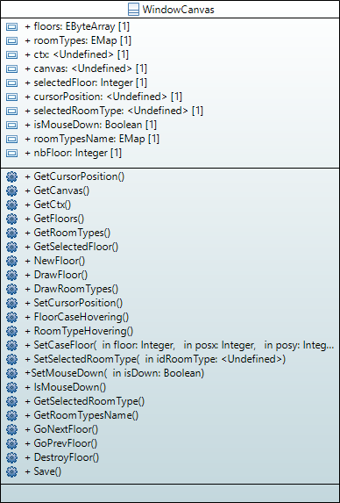

Le diagramme de classe suivant a été fait. Le problème de ce diagramme est qu’il n’y a qu’une seule classe où tout est regroupé, ce qui a rendu le développement de cette version très difficile.

La première version de l’éditeur qui a été envisagé, et un éditeur matriciel, où nous sélectionnons un type de pièce grâce à un menu regroupant toutes les pièces différentes, et ensuite, une fois que le type de pièce est sélectionné, nous pouvons l’assigner à une case de la matrice. Nous pouvons créer plusieurs étages, et tout est sauvegardé en mémoire.
Voici le résultat de l’application non retenue :
Illustration 1: Exemple de l'éditeur avec sélecteur de pièce

3 . Problèmes de ce modèle
Nous pouvions assigner des cases de manière fluide grâce à un clic puis glisser de la souris, mais cela était long et laborieux. Pour palier à ce problème, une sélection par zone a été envisagée, mais le développement s’est arrêté à ce moment. Le second problème est que nous pouvions avoir un type de pièce mais à plusieurs endroits, comme nous pouvons le voir ci-dessous.
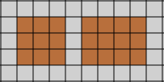
Ceci est une pièce dissociée, ce qui n’a pas de sens.
La raison principale pour laquelle cette version a été abandonnée, est que l’enregistrement du plan générerait des fichiers trop volumineux à cause des matrices, où des informations inutiles seraient stockées.

4 . Tests

a . Initialisation
Au lancement de l’application, nous lui demandons de créer un étage automatiquement.
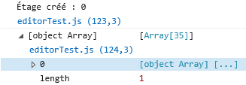
Ici nous avons le résultat du test, avec la ligne en surbrillance bleue qui témoigne de l’étage créé, qui est un tableau en deux dimension initialisé à 0.

b . Création et destruction d’étage
La création d’un étage se fait en cliquant sur un bouton sur l’IHM Web.
Résultat de l’appel côté javascript :

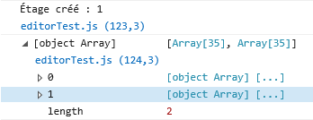
Avec la ligne en surbrillance bleue qui témoigne bien du nouvel étage créé.

(voir Code de création d'étage)
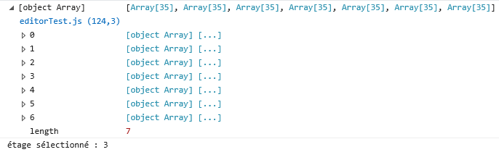
Maintenant que nous savons créer un étage il faut savoir le détruire, et le bon, selon l’étage sélectionné. Nous avons 7 étages, et nous sommes sur l’étage 2.

En supprimant l’étage nous remarquons qu’il ne reste plus que 6 étages, et notre étage sélectionné est resté à 2.
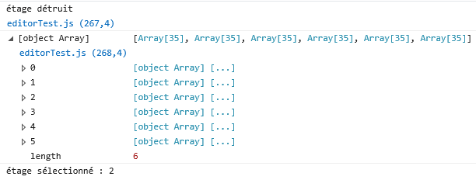
(voir Code de destruction d’étage)

Nous devons avoir au minimum 1 étage. Lorsque nous essayons de détruire ce dernier étage il nous est impossible de le supprimer.
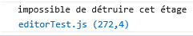

c . Navigation dans les étages
Pour pouvoir utiliser le programme il nous faut pouvoir naviguer simplement dans les étages créés.
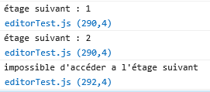

Nous voyons bien que l’incrémentation s’est bien déroulée, jusqu’au moment où nous sommes arrivés au dernier étage, et l’incrémentation s’est bloquée.
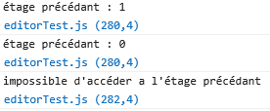
Même chose pour passer aux étages inférieurs.

(voir Code de navigation entre les étages)

d . Ciblage du curseur
Pour la sélection des carrés, il nous faut savoir si nous nous trouvons dans la zone d’édition, quand nous sommes à l’extérieur de la zone nous obtenons ceci.
Résultat côté javascript en dehors de la grille
Résultat côté javascript sur la case 7;18

Ce qui est le résultat attendu.
A l’intérieur de la zone, nous obtenons bien les coordonnées de la bonne case.

Nous avons la même chose pour le sélecteur de pièces, avec les valeurs attendues.
Résultat côté javascript en dehors du sélecteur
Résultat côté javascript sur le sélecteur pièce 4

(voir Exemple de l'éditeur avec sélecteur de pièce page 5)

Le tableau du sélecteur étant en deux dimension, seule la coordonnée y est prise en compte. Mais il a été envisagé de le passer à deux dimension, c’est pourquoi la coordonnée x a été conservée, avec une valeur nulle.

(voir Code de ciblage de la grille)

IV . Éditeur vectoriel

1 . Déroulement du développement
Le développement de cette application a commencé le 27 Mars 2018 et est toujours en cours. Cette version a été développé à cause des problèmes de l’ancienne version.

2 . Principe de fonctionnement
Ci-dessous le diagramme de classe de l’éditeur de plan utilisant des vecteurs. Le précédant éditeur a été pris comme base, mais il a été réorganisé pour être amélioré.

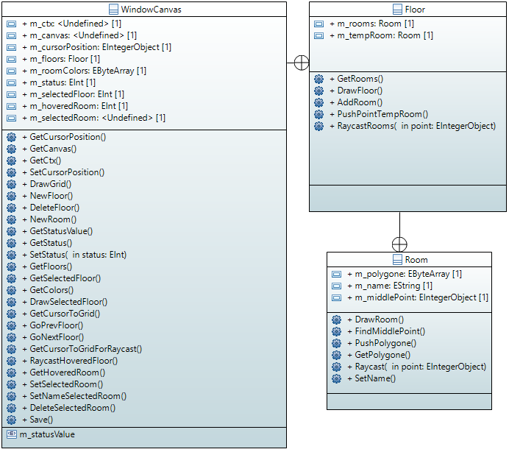

Le but de cet éditeur est de s’affranchir des limites générées par l’utilisation de carrés juxtaposés pour la création de formes de pièces. Avec cette nouvelle méthode, il est possible de dessiner des pièces avec des pans coupés. (les pièce sont des polygones créées par des clics de souris, et les points sélectionnés viennent se coller a une grille.)

Il permet aussi un nombre de pièces illimité.

La création de pièces devient plus simple et efficace.

Voici le résultat final :
Illustration 2: Éditeur vectoriel

Le stockage des informations a été imaginé de cette manière.
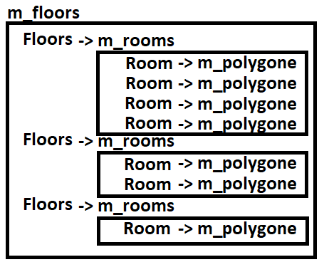

L’attribut m_floors contient les étages (floor) ayant l’attribut m_rooms contenant des pièces (room) contenant l’attribut m_polygone contenant des points et qui sert à afficher les pièces sur l’éditeur.

3 . Raycast
Pour pouvoir modifier les pièces créées, il faut pouvoir les sélectionner. Le plus simple est de cliquer sur la pièce en question, puis de modifier ses paramètres. Pour savoir si le curseur de la souris se trouve dans un polygone, nous avons choisi d’utiliser la méthode du raycast.
Le principe est le suivant : nous traçons une droite passant par deux points (R, et M qui est le pointeur), puis nous comptons le nombre d’intersections entre le segment [RM] et les côtés du polygone. Si ce nombre est impair, le point M est dans le polygone, et si il est impair, le point M se trouve à l’extérieur du polygones.
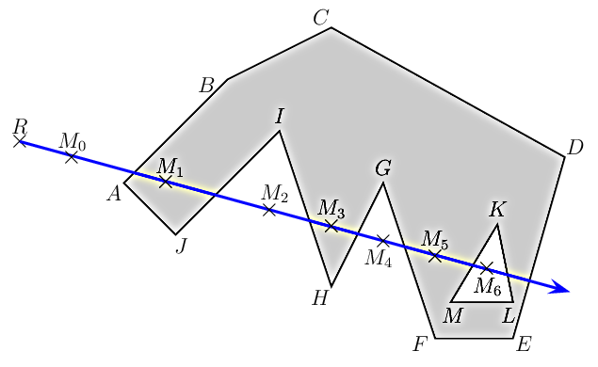
La mise en place d’un raycast a été une tâche très difficile, puisqu’il a fallu déterminer quand notre segment [RM] et un côté du polygone sont sécants.

4 . Tests

a . Initialisation
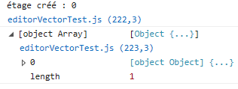
Lors du lancement de l’application nous devons créer un étage vide.
Nous voyons que l’étage a bien été créé, et que celui-ci est vide.

b . Création et destruction d’étage
Nous pouvons utiliser le bouton qui crée un étage, et incrémente l’étage sélectionné.
La création d’étages est bloqué à 100, lorsque celui-ci y arrive il fait apparaître une pop-up indiquant l’impossibilité d’en créer un de plus.
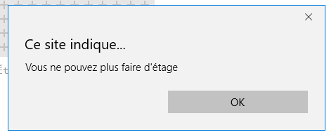
Lors de la suppression d’un étage, il décrémente l’étage sélectionné et supprime l’étage.
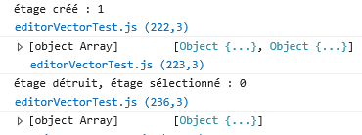
Si l’étage qui était sélectionné était l’étage 0, il ne décrémente pas et supprime l’étage.
(voir Code de création d'étage et Code de destruction d'étage)

De plus, si il ne reste qu’un seul étage, il est impossible de le supprimer, et un pop-up avertit l’utilisateur.
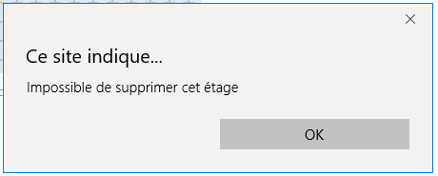

c . Navigation dans les étages
Nous pouvons passer d’un étage à l’autre en cliquant sur les boutons, le programme incrémentera ou décrémentera alors l’étage sélectionné, mais ne dépassera jamais le nombre d’étages présent.
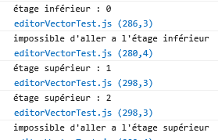
(voir Code de sélection d'étage)

d . Création des pièces
Pour créer une pièce il faut signaler à l’éditeur que nous passons en mode création de pièce. Nous modifions l’attribut "m_status" de mainWindow, qui est là pour signaler en quel mode nous sommes, puis nous sommes capable de sélectionner des points sur la grille.
(voir Code de changement d'état pour la création de pièce)
Ici nous voyons que le mode a été changé.
Ci-dessous nous voyons les points sélectionnés avec l’éditeur.
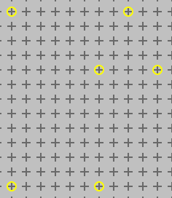
Lors de la validation des points, en faisant un clic droit, l’éditeur nous demande d’entrer le nom de la pièce.
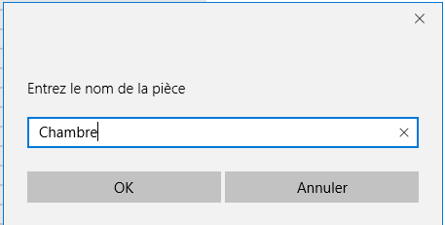
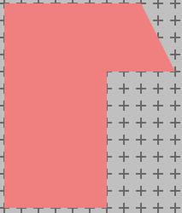
Une fois le nom saisi, la pièce s’affiche correctement.

Ci-dessous nous voyons l’attribut "m_rooms" de la classe floor, qui témoigne de la création de la pièce.
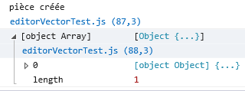
Ci-dessous nous voyons que 4 pièces ont été créées

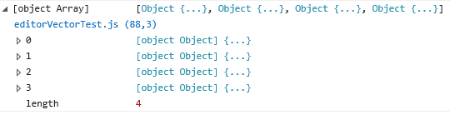
De plus l’attribut "m_status" passe en mode attente, ce qui permet d’avoir le contrôle sur les autres fonctionnalités de l’application.
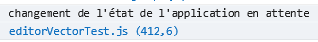
Si l’éditeur est en création de pièces, toutes les autres fonctionnalités de l’éditeur sont verrouillées, comme la création d’un étage, d’une pièce, le changement d’étage ou sa suppression, et la modification ou la suppression d’une pièce.

(voir Code d'ajout d'une pièce)

e . Sélection des pièces
Pour sélectionner une pièce il nous faut utiliser notre raycast, pour le tester nous allons pointer différents endroits de l’éditeur contenant plusieurs pièces.
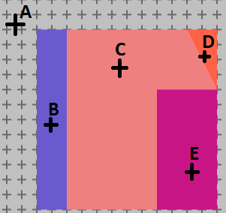
Points sélectionnés | Résultats attendus
A | "vous ne survolez pas de pièce"
B | "corridor : 0"
C | "salle a manger : 1"
D | "chambre : 2"
E | "Salon : 3"

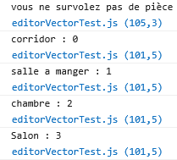

Sur la console nous obtenons ceci, ce qui montre bien que notre raycast fonctionne.
(voir Code du raycast)

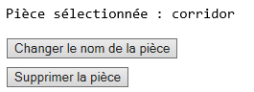
Lorsque nous cliquons sur une pièce il faut pouvoir retenir sur laquelle nous avons cliqué, l’indice de la pièce sera donc stocké dans l’attribut "m_selectedRoom", et s’affiche sur l’éditeur.

f . Modification et destruction des pièces
Maintenant que nous pouvons sélectionner notre pièce, nous pouvons changer son nom, en cliquant sur le bouton le programme fait apparaître une pop-up pour que nous puissions faire la modification.
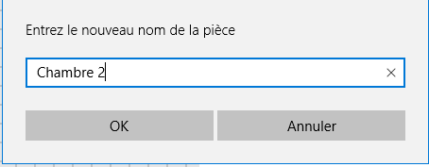
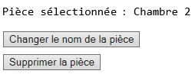
Après la validation le nom change, et s’affiche.

Si nous cliquons sur le bouton supprimer, la pièce est détruite et le message « Aucune pièce sélectionnée » s’affiche à la place du nom.
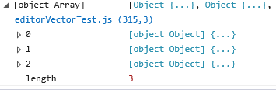
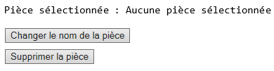
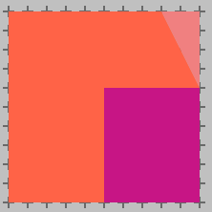
Ici nous voyons qu’il ne reste que trois pièces, que la pièce sélectionnée a été supprimée, et qu’il n’y a plus de pièce sélectionnée.

g . Sauvegarde du plan
Lorsque nous sauvegardons, le programme génère une sauvegarde au format XML.
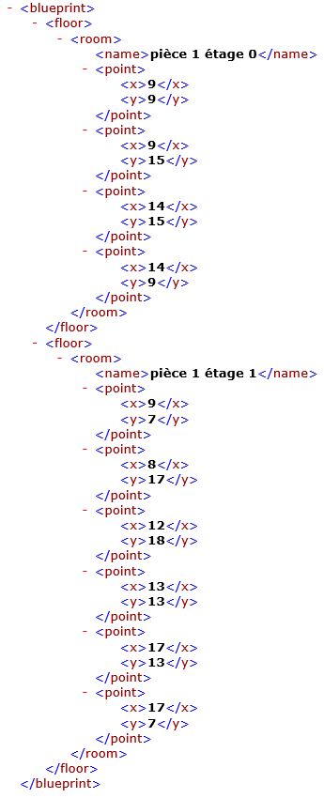

Ici nous avons un exemple de sauvegarde avec
- deux étages,
  - à chaque étage une pièce,
  - dans chaque pièce
    - le nom de la pièce
    - les points stockés

(voir Code de sauvegarde XML)

V . Bilan

Pour la création de plan de maison, nous avons vu que 2 modèles envisagés. Le premier utilise un système de matrice, qui avait un aspect plus facile à programmer, mais présentait trop de problèmes d’utilisation. La résolution de ces problèmes aurait été trop compliqué à mettre en place, et c’est pourquoi j’ai décidé de changer le fonctionnement de l’application avec une base plus compliquée, mais présentant une meilleure structure, et ayant beaucoup plus d’avantage au niveau utilisation.

À ce stade, il ne reste plus qu’à envoyer le fichier XML à la base de données, puis associer les noms des pièces déjà existants de la base de données à l’éditeur.

Annexes

I . Éditeur matriciel
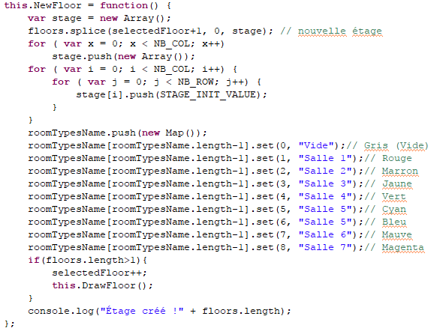Illustration 3 Code de création d'étage
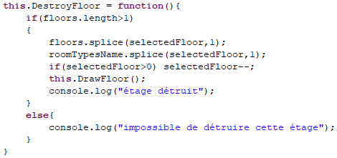Illustration 4 Code de destruction d’étage

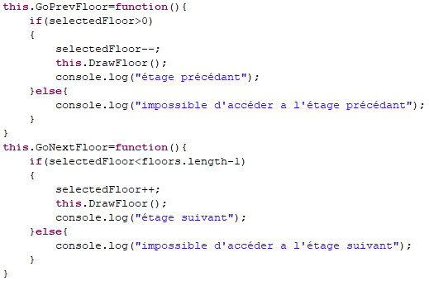Illustration 5 Code de navigation entre les étages
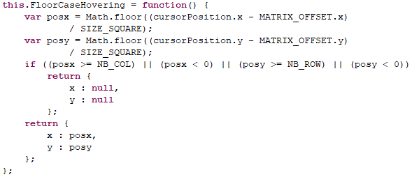Illustration 6 Code de ciblage de la grille

II . Éditeur vectoriel
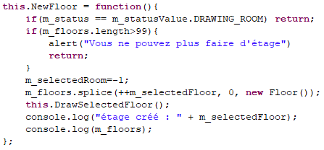Illustration 7: Code de création d'étage

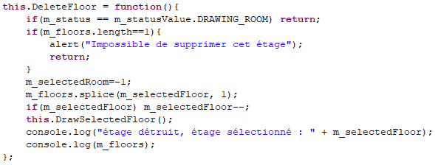Illustration 8: Code de destruction d'étage
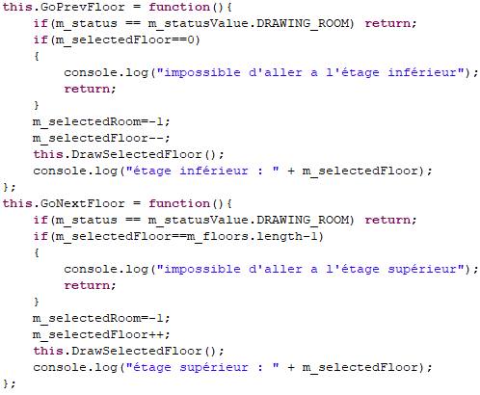Illustration 9: Code de sélection d'étage
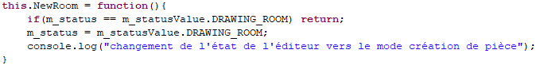Illustration 10: Code de changement d'état pour la création de pièce
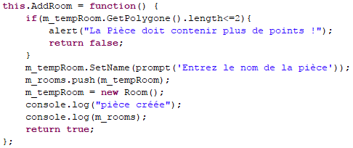Illustration 11: Code d'ajout d'une pièce
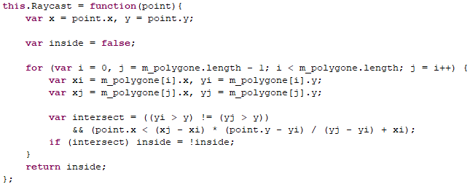Illustration 12: Code du raycast
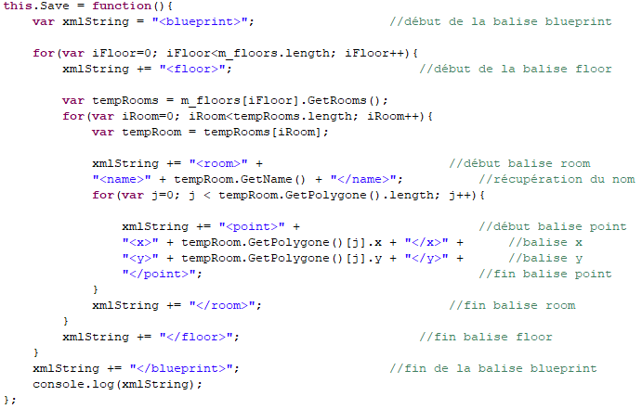Illustration 13: Code de sauvegarde XML

